简易申报（手机APP端）
居民个人在纳税年度内取得的综合所得收入额未超过6万元且已预缴税款，可通过简易申报申请退税。
- 进入年度汇算
下载并登录个人所得税app后，在首页点击进入“2023综合所得年度汇算”专题页的【开始申报】，也可以通过页面下方的“办&查”-“综合所得年度汇算”发起申报。
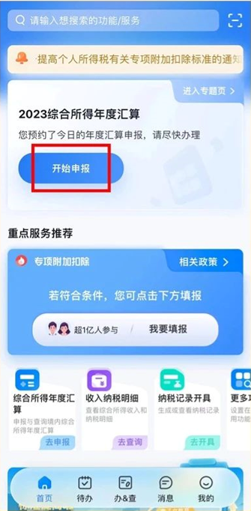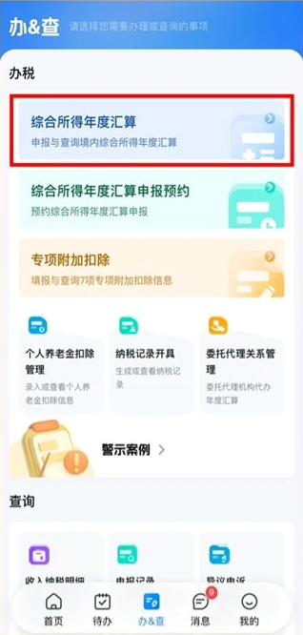

- 进入简易申报流程
（一）如您符合简易申报条件，页面将自动出现“简易申报须知”，阅读后点击【我已阅读并知晓】，进入申报界面。
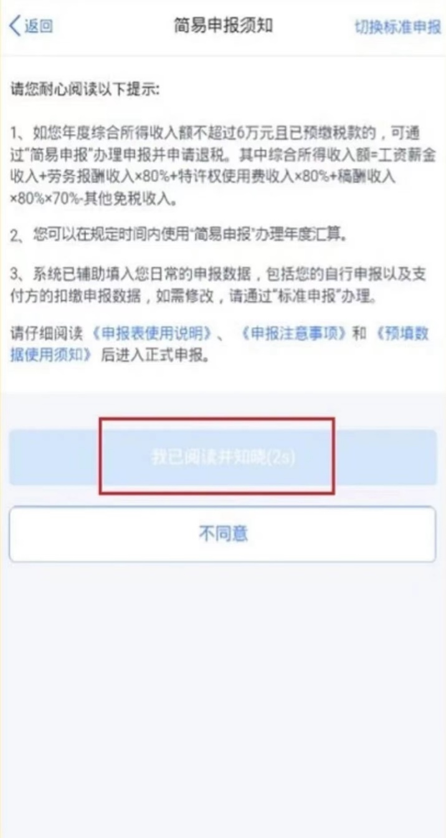

（二）核对个人基础信息、汇算地及已缴税额，查看收入纳税数据核实无误后，点击【提交申报】。

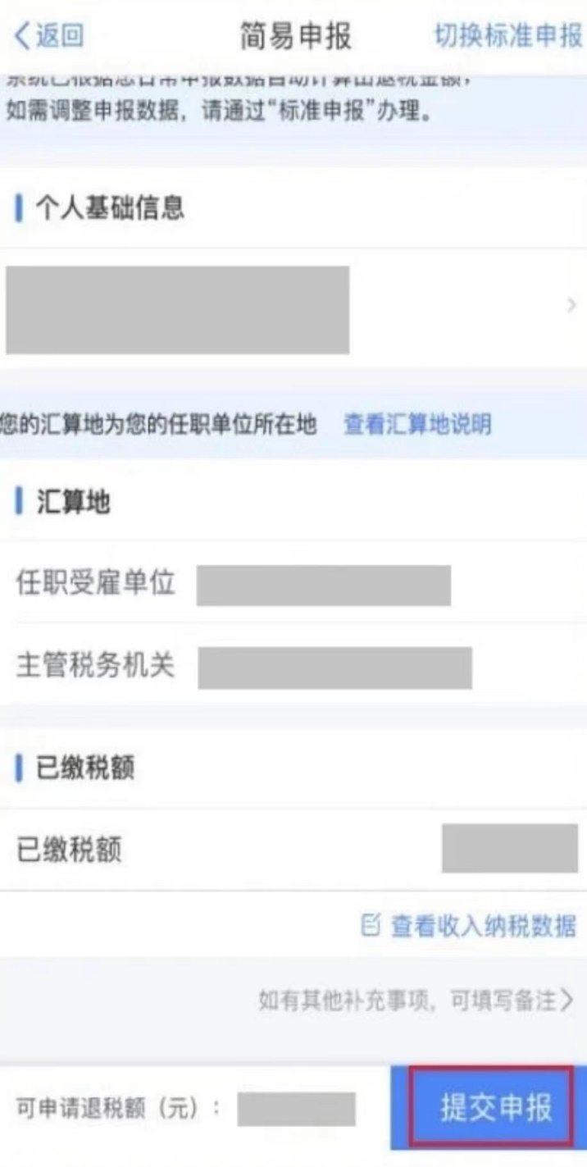

- 申请退税
选择退税使用的银行卡，点击【确定】，点击【申请退税】。
